Анализ работы летней экологической экспедиции «Дойду» МБОУ «Майинской средней общеобразовательной школы имени В.П. Ларионова с углубленным изучением отдельных предметов»

Экологическая экспедиция школьников работала по маршруту Майя – Дойду – Томтор – Майя. Работа осуществлялась согласно разработанной программе инспекции охраны природы Мегино-Кангаласского улуса, положению о экспедициях, утвержденным директором школы. Была создана нормативно-правовая база для обеспечения безопасности каждого ребенка и организации единого воспитательного пространства.
Срок работы экспедиции в период летних каникул с 25 июля по 29 июля 2013 г., в течение 5 дней. Численность детей - 9 человек (обучающиеся с 5 - 8 классов).
Цель: Организация и создание летней экологической экспедиции школьников по родному краю, с целью подготовки документов к паспортизации памятников природы местного значения.
Задачи:
- Пропаганда здорового образа жизни и оздоровления в условиях летней экспедиции на природе.
- Развитие бережного отношения к родной природе.
- Приобщение учащихся к культуре своего народа.
- Развитие практических умений и навыков адаптации в условиях экспедиции.

Приказом директора по школе назначен руководитель экологической экспедиции и участники в составе 9 школьников.
Руководитель экспедиции осуществлял общее руководство и воспитательную деятельность.
Основные направления деятельности экологической экспедиции:
Патриотическое:
- Формирование интерес к истории своей «малой родины», чувства патриотизма и любви к своему родному краю.
- Расширение кругозора детей через изучение краеведческого материала.

Физкультурно-оздоровительное:
- Укрепление физического здоровья детей.
- Привитие положительного отношения к здоровому образу жизни.
- Знание элементарных правил личной гигиены и безопасности в условиях экспедиции.
Досуговое:
- Организация полноценного культурного досуга воспитанников.
- Организации своего свободного времени, полноценного досуга.

Для реализации поставленной цели ежедневно проводились экскурсии и походы на местности Дойду, оздоровительные мероприятия: веселые старты, утренняя зарядка, игры на свежем воздухе.
Дети с удовольствием принимали участие во всех работах по изучению растительности долины реки Лена, озер, занимались фотографированием растений. Под руководством Сивцева Айсена Дмитриевича (сын писателя Д.К. Сивцева Суорун Омоллона) каждый день проводили походы по достопримечательностям наслега Дойду.
По результатам деятельности экологической экспедиции «Дойду» 2013 г. можно подвести следующие итоги:
- Наблюдается оздоровление детей.
- Расширились образовательные интересы учащихся.
- По собранным материалам экспедиции готовится документ по паспортизации местности Дойду как охраняемый ландшафт местного значения.
В будущем работа летней экологической экспедиции по родному краю позволит организовать экологический стационарный лагерь отдыха «Дойду»

Руководитель экологической экспедиции «Дойду»: А.Н. Андреева

С 24 - 29 июня 2013 г.

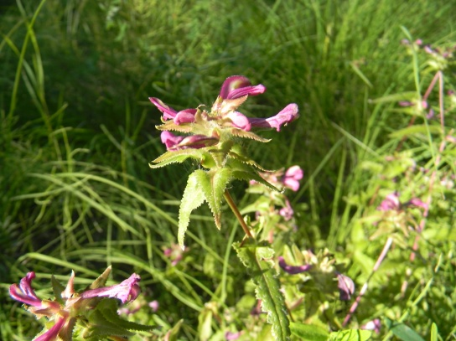
Во флоре исследованной территории нами отмечены 246 видов растений из 177 родов и 59 семейств, что составляет 26% от общего количества растений, произрастающих в Центральной Якутии. Среди них много ценных кормовых злаков и бобовых, пищевых и лекарственных растений. Пищевыми являются многие нам хорошо известные виды такие как брусника, голубика, земляника, смородины, толокнянка, шиповник, щавель и другие. В Якутии известно 319 видов лекарственных растений. На данной территории нами зарегистрировано 115 видов лекарственных растений, применяемых как в научной, так и в народной медицине. Это аир болотный, пырей ползучий, крапива, василистники, прострел, боярышник, земляника, пижма, тысячелистник, шикша, полыни и др.
Выявлено 6 редких растений, включенных в Красную книгу Республики Саха (2000г.). Это очень уязвимые виды из II категории редкости, сокращающие свою численность популяций и ареал: кувшинка четырехгранная, кубышка малая, лилия даурская, живокость крупноцветковая, башмачок пятнистый. Из категории IIIг на осоковом болоте вокруг озер найдено редко встречающиеся орхидное Центральной Якутии – скрученник приятный. Эти растения очень декоративны, потому без контроля собираются на букеты. Отрадно, что на территории памятника природы «Дойду» во многих озерах можно увидеть заросли кувшинки четырехгранной, а в пойме реки на протоках она произрастает вместе с другим редким видом – кубышкой малой. В пойме реки еще отмечены заросли аира болотного, с помощью которого в глубокую старину воины-татары определяли чистоту воды. Здесь недалеко от зарослей аира большой пониженный участок занят осоковым лугом, где очень много сильно ядовитого растения – веха ядовитого, который представляет большую опасность для крупного рогатого скота, т.к. эти луга являются сенокосными и пастбищными угодьями крестьянских хозяйств данной местности.
Мытник болотный
Достопримечательностью участка является круглогодично действующий подземный источник «Сууллар», образованный разгрузкой воды из озер Бестяхской террасы и подозерных таликов. Минерализация воды 0,2 г/л при гидрокарбонатном натриево-магниевом составе: осредненный дебит по осенним замерам составляет 53 л/сек. (Анисимова, 2000).
Для туризма очень хорошая транспортная сеть, как через пос. Нижний Бестях по правому берегу р. Лены, так и через пос. Кангалассы по левому берегу реки.
Данный участок «Дойду» Министерством охраны природы Республики Саха (Якутия) включен в реестр особо охраняемых природных территорий как памятник природы районного значения.
В целом, приведенные экологические аспекты полностью соответствуют требованиям статуса данного участка, как памятника природы.

